药品安全社会共治系统公众端操作指引
（网页版）

- 登录方式
通过浏览器点击https://shiyao.juant.com.cn登录；
- 查看动态消息
方式一：点击首页“动态消息”下的对应标题，即可查看具体的动态消息内容。
方式二：点击首页上方导航栏的“新闻公告”或首页“动态消息”右侧的“查看更多”，跳转页面后可选择查看具体的动态消息。
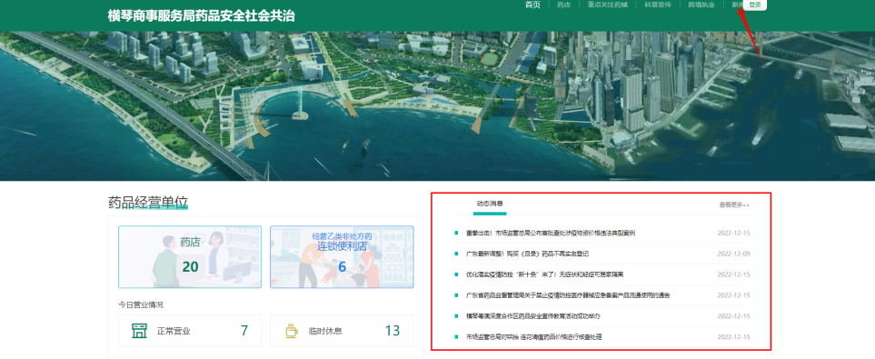
- 查找药店/经营乙类非处方药连锁便利店
3.1 查找药店
3.1.1点击首页导航栏的“药店”或首页“药品经营单位”下方的“药店”，即可跳转页面；
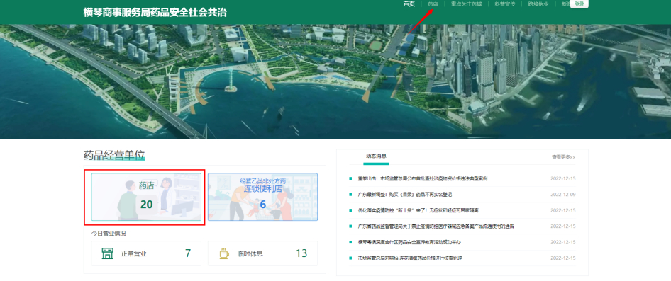

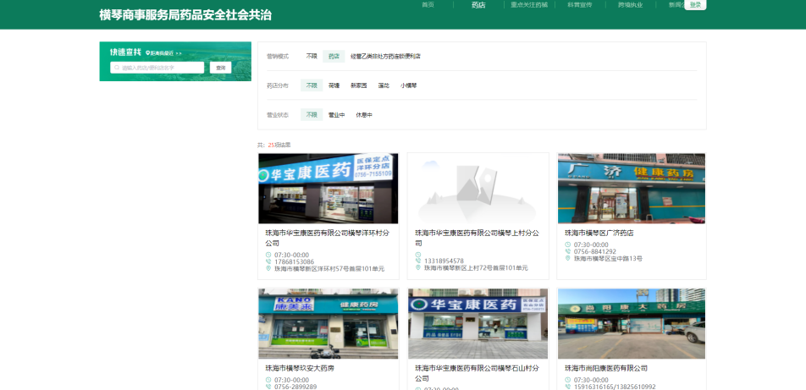
3.1.2 选择并点击对应药店，即可跳转页面，页面信息包括药店店名、营业时间、药店地址、药师/执业药师人员信息、经营范围和重点关注药械存量等。如选择并点击“珠海市横琴区广济药店”，即可跳转下方页面。
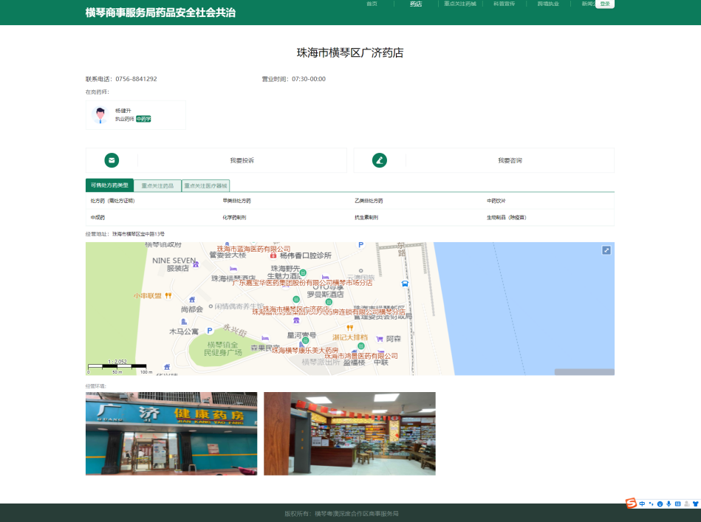
3.2 查找经营乙类非处方连锁便利店操作方式参照查找药店方法。
- 了解药店的营业情况
首页“今日营业情况”正下方分别有实时动态更新的“正常营业”和“临时休息”数量。点击“正常营业”可查找正在营业的药店；“点击“临时休息”可了解非正常营业的药店。
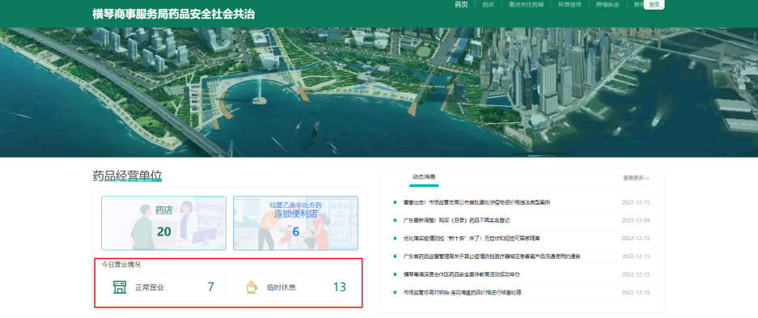
- 了解药店/经营乙类非处方药连锁便利店分布
5.1 了解药店分布
首页“药店分布”下方分别有实时动态更新的4个社区药店分布情况，点击对应社区即可跳转页面查看对应社区的所有药店。
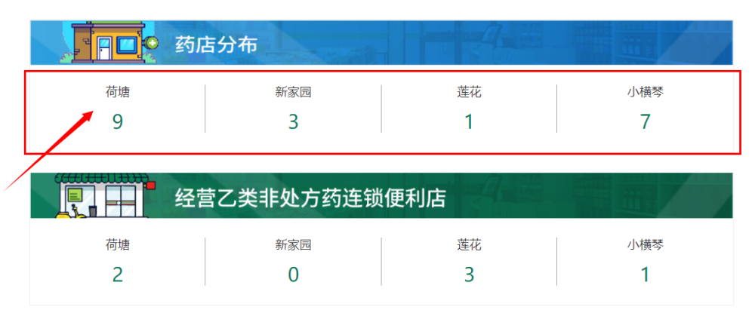

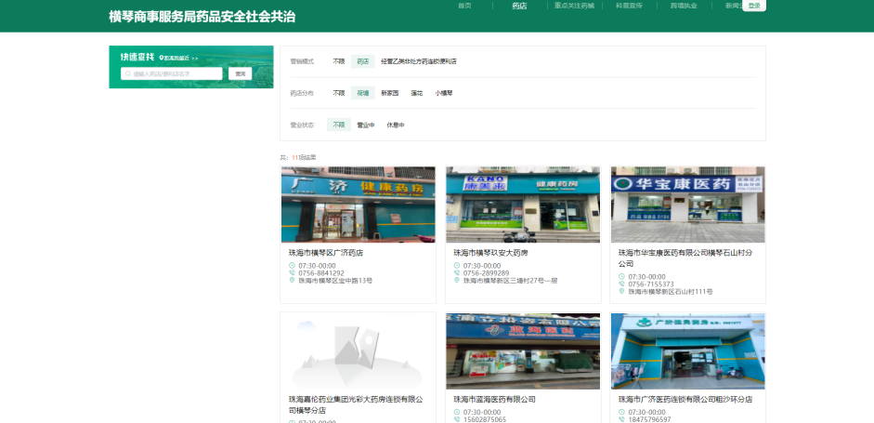
5.2 了解经营乙类非处方药连锁便利店分布的操作方式参照查找药店方法。
- 了解重点关注药械的存量
6.1 了解重点关注药品的存量
方式一：点击首页上方导航栏的“重点关注药械”，选择并点击对应药品存量。如，点击“解热镇痛感冒药”类下的“板蓝根颗粒”，即可查看合作区所有药店的板蓝根颗粒存量、药店上报存量的时间和药店联系方式。由于属非实时数据，仅供参考，前往购买前建议电话咨询药店。
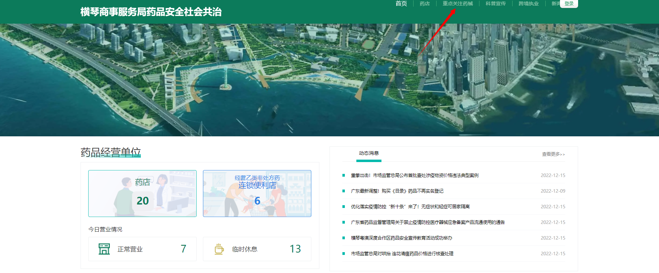

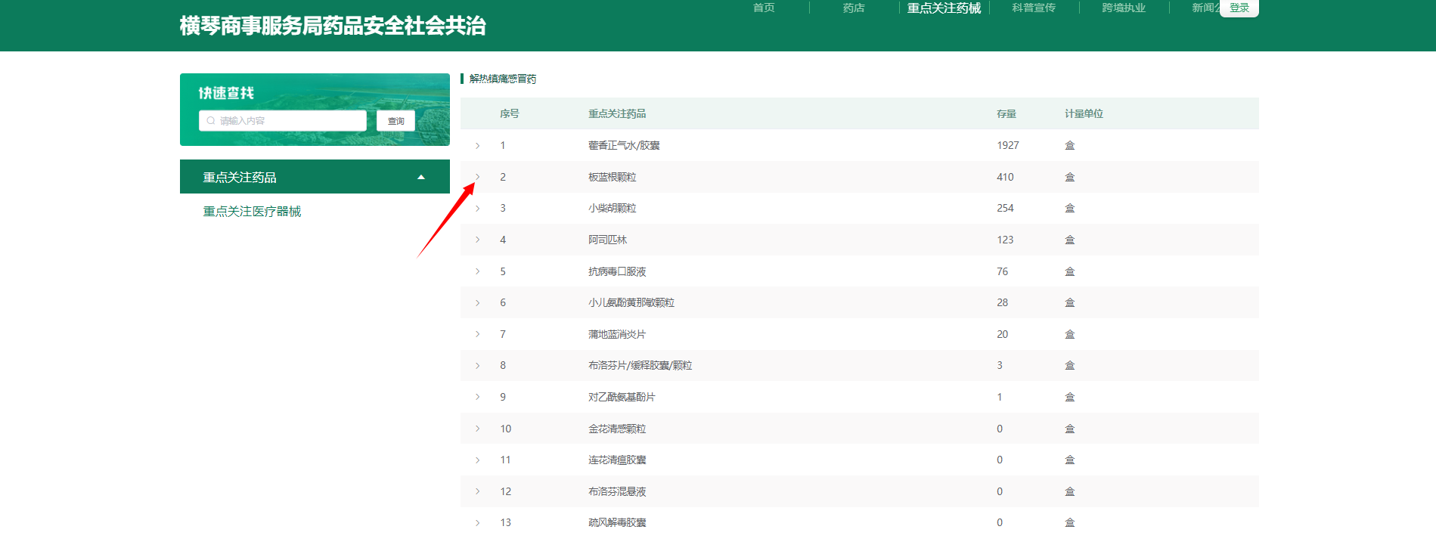

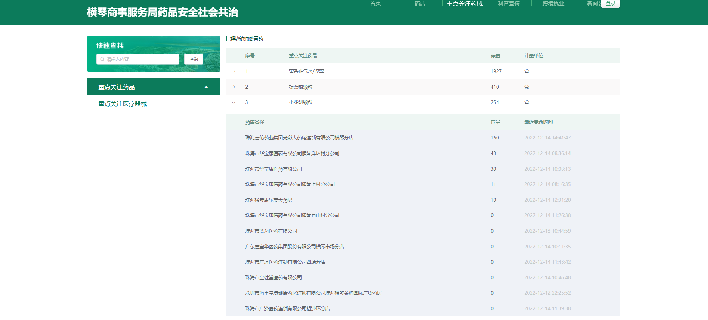
方式二：首页中间的“重点关注药品”栏处，选择并点击药品类别。如，点击“解热镇痛感冒药”即可跳转并展示对应类别的药品，再点击“板蓝根颗粒”即可查看合作区所有药店的板蓝根颗粒存量、药店上报存量的时间和药店联系方式。由于属非实时数据，仅供参考，前往购买前建议电话咨询药店。
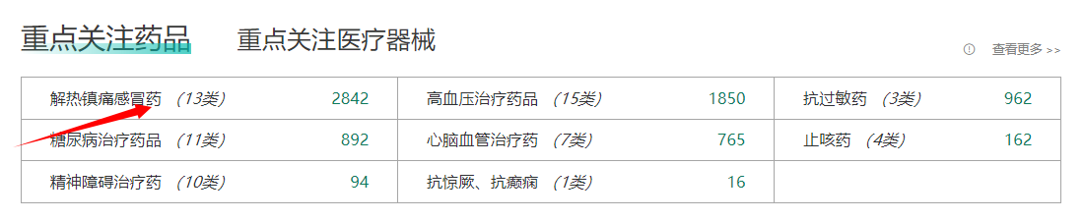
6.2 了解重点关注医疗器械的存量操作方式参照查找重点关注药品方式。

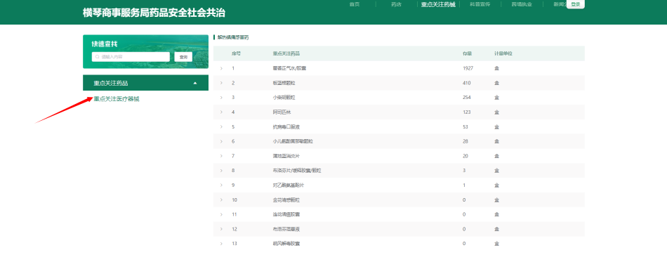
- 学习科普宣传内容
方式一：点击首页上方导航栏的“科普宣传”，跳转页面后，选择并点击查看相关科普宣传内容；
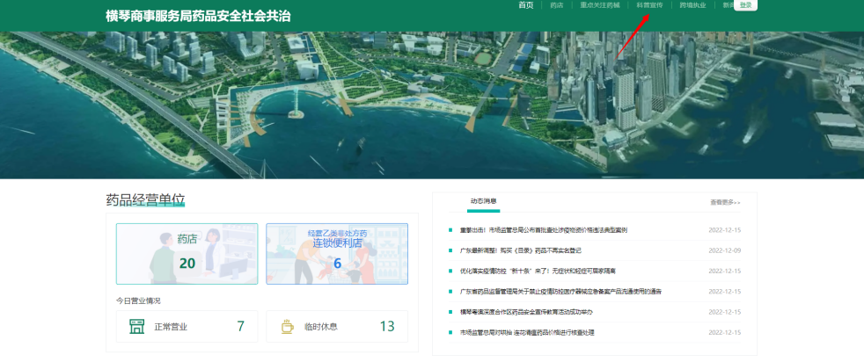
方式二：首页“科普宣传”栏下方展示科普宣传内容，点击对应文件名可跳转页面查看具体内容；或通过点击“查看更多”并跳转页面，筛选更具学习价值的科普宣传内容，再点击对应文件名即可跳转页面查看具体内容。
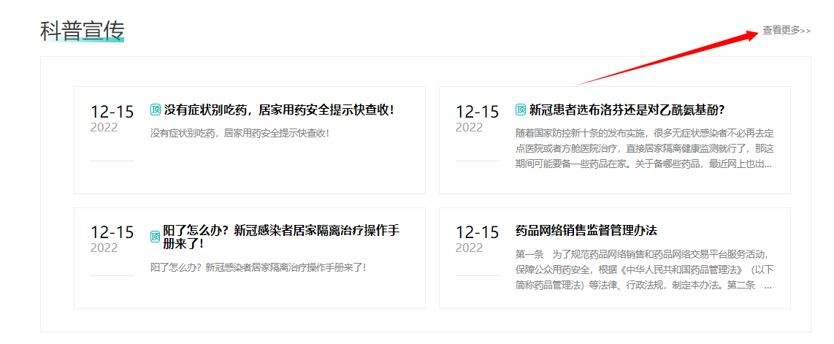
- 一键选择便民服务
点击首页下方的“广东政务服务网”、“广东智慧药监”、“横琴粤澳深度合作区”即可跳转对应官网；点击“我要咨询”、“我要建议”或“我要投诉”可开展投诉建议的便民服务；点击首页下方的“办事服务沟通交流”可了解合作区食品药品许可业务窗的联系方式；点击“珠海发热门诊”可了解珠海及合作区的发热门诊信息。
